Отчет о первопрохождении маршрута
на пик Изыскатель
по южному гребню.

Отчет о первопрохождении маршрута на пик
Изыскатель по южному гребню.

Паспорт восхождения

1. Тянь-Шань, Киргизский хребет, ущелье Ала-Арча.
Пик Изыскатель 4400м.
Предлагается 4«Б» кат.сл., первопрохождение.
Характер маршрута - скальный.
Перепад высот маршрута - 500 м.
Протяженность маршрута - 1050м.
2. Протяженность участков: II – 500м, III – 350м., IV – 150м., V – 50м.,
3. Средняя крутизна: основной (стеновой) части маршрута – 60 град.
Всего маршрута – 30 град.
4. Оставлено "крючьев" на маршруте: всего - 0;

5. Использовано всего на маршруте: скальные крючья - 7, закладные элементы - 20.

6. Использовано всего искусственных точек опоры (ИТО) – 0 шт.
7. Ходовых часов команды: 14 часов, 1 день (без ночевок)
8. Команда:
Селиверстов Сергей (руководитель),
Филинов Виктор.
9. Старший тренер: Попов Федор Ефимович
10. Выход на маршрут: 6:00, 18.05.2014
Выход на вершину: 17:00, 18.05.2014
Возвращение в БЛ: 20:00, 18.05.2014

Общий вид вершины

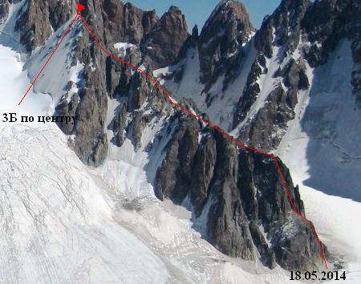

Схема маршрута

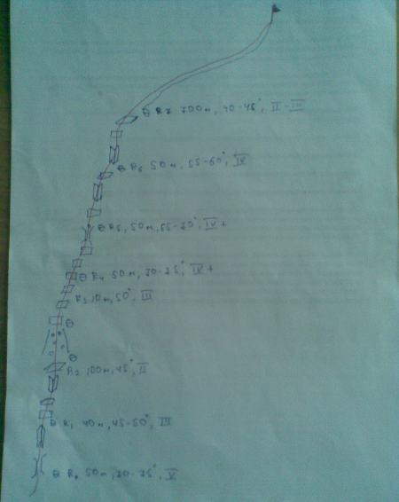

Профиль маршрута

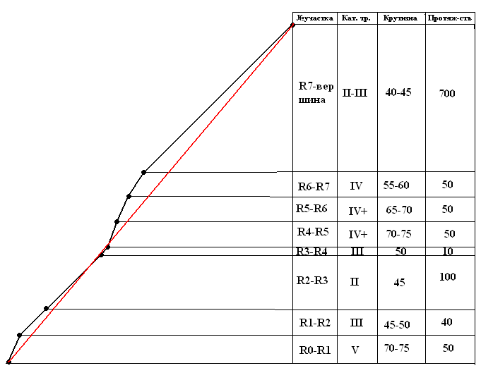

Описание маршрута

Выход со стоянок "Рацека" 6-00
Подошли под маршрут 8-00
Прошли стеновую часть 13-00
Выход на вершину 17-00
Спуск на стоянки «Рацека» 20-00

Подход по леднику Ак-Сай мимо хижины «Корона». Под скалы подошли за два часа.
R0-R1. Движение по широкому крутому камину. С него выходим на правую стенку, которая заканчивается маленьким контрфорсом. 50м, 70-75град, V.
R1-R2. Через стенку выходим на полочку, которая упирается во внутренний угол. С угла выход на осыпную полку. 40м, 45-50град, III.
R2-R3. Через стеночку вверх по осыпным полкам, затем правее к скальной стене. 100м, 45град, II.
R3-R4. По косой полке влево. Делаем станцию. 10м, 50град, III.
R4-R5. На стенку влево в огромный камин. Перед выходом в камин крутая стенка. Далее по камину до пробки. Есть живые камни. 50м, 70-75град, IV+.
R5-R6. Через пробку, довольно сложное лазание. Дальше движение по внутреннему углу до выхода на полку. 50м, 65-70град, IV+.
R6-R7. По внутреннему углу до выхода на гребень. Самая опасная веревка в плане живых камней. Очень Аккуратно. Двигаться лучше по левой монолитной стене, страховку делать там же. В самом углу очень много живых камней и блоков! 50м, 55-60град, IV.
R7-вершина. Длинный разваленный гребень. Стенки местами с четверочным лазанием. Первый огромный жандарм обходим слева, второй справа. 700м, 40-45град, II-III. Спуск с вершины либо по
2«А», либо по центральной 3«Б». Мы спускались по центру. По леднику идти связанными – много трещин. Спускаемся до хижины «Корона», снимаем кошки, обвязки далее спуск на Рацека.

Участок R0-R1

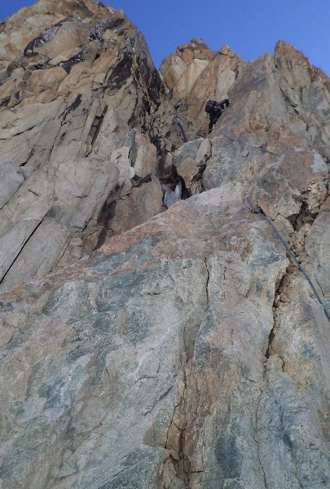

Участок R2-R3

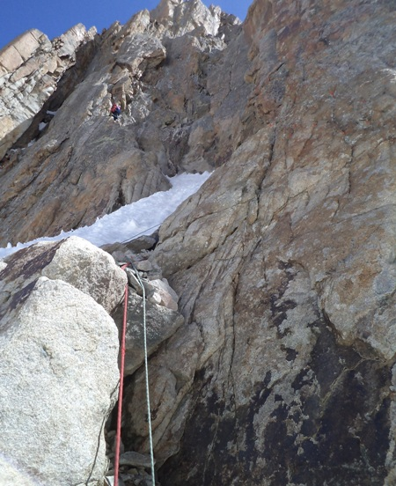

Участок R5-R6

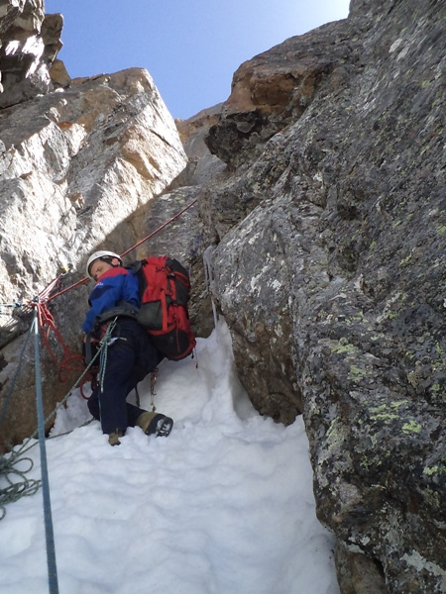

Начало гребня

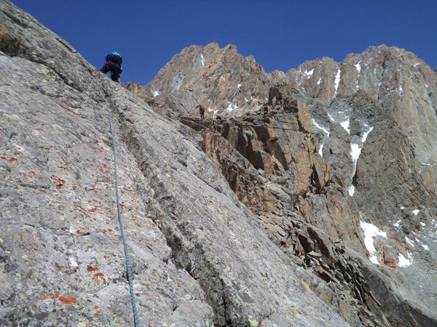

Гребень

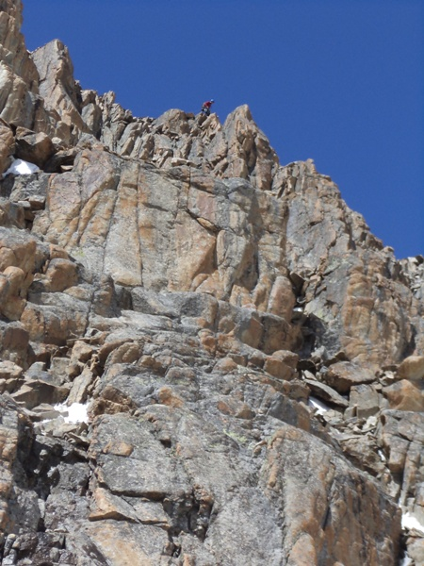

Перед выходом на вершину

